第90期
锦屏县气象局 签发：张莉丽 2021年8月27日20时10分
8月27日8时至27日20时雨情
据气象监测：全县共出现2站大雨（钟灵29.5、隆里26.6）；4站中雨（新化21.6、固本11.9、铜鼓10.3、高寨10.1）；其余站点小雨；预计今天夜间到明天白天全县多云间晴有分散阵雨或雷雨，请注意防范短时强降雨可能引发的山洪、滑坡等次生灾害。
附表：8月26日8时至8月27日8时降雨量（单位：mm）
站名 | 雨量 | 站名 | 雨量 | 站名 | 雨量
钟灵 | 29.5 | 隆里 | 26.6 | 新化 | 21.6
固本 | 11.9 | 铜鼓 | 10.3 | 高寨 | 10.1
龙池 | 9.7 | 敦寨 | 9.0 | 文斗 | 8.7
岔路 | 7.1 | 云照 | 6.6 | 地茶 | 6.1
九江水库 | 6 | 平秋 | 5.2 | 彦洞 | 3.9
河口 | 2.8 | 平略 | 2.8 | 大同 | 2.6
小江 | 2.3 | 启蒙 | 2 | 偶里 | 0.9
三江 | 0.4 | 茅坪 | 0.2

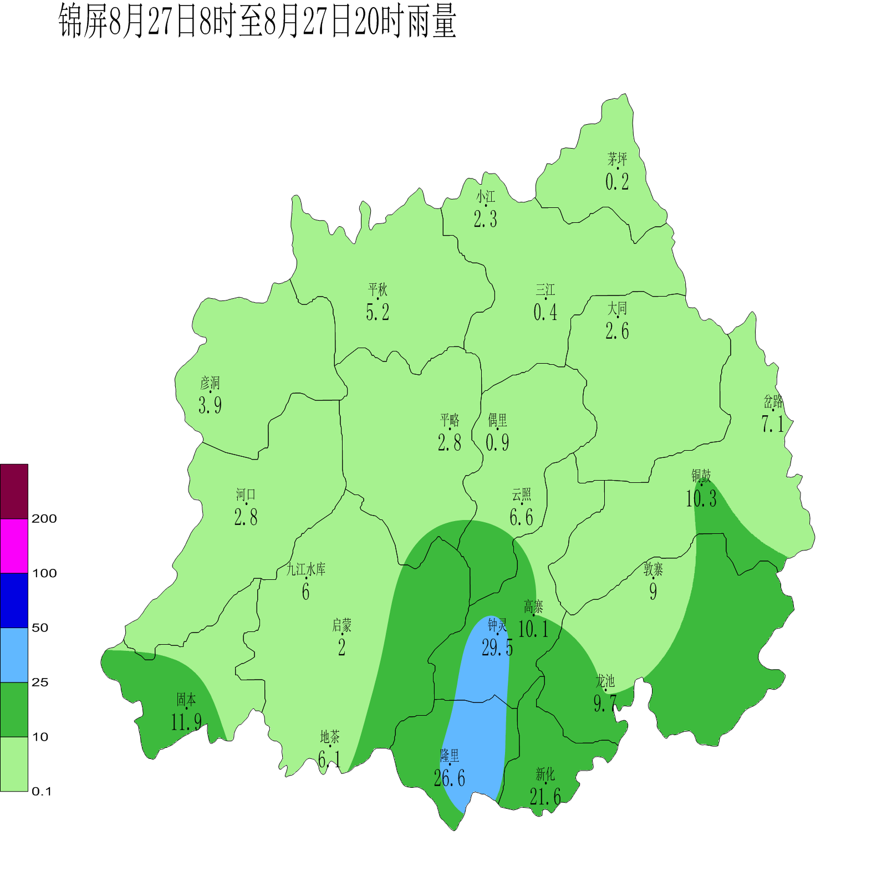

报送： 县委 县政府
抄送： 县委办、县人大办、县政府办、县政协办、县应急管理局、财政局、民政局、住建局、农业农村局、水务局、自然资源局、林业局、交通运输局、教育和科技局、供电局、烟草局、文广局、卫生健康局、县医疗保障局、自来水公司、各乡镇

制作：张仁忠 审核：谭甫波

